**MODELE DE RAPPORT SUR LA PERFORMANCE DE PROJET**

**(Rapport périodique de progrès – y compris pour les Accords Pluriannuels)**

|  |  |
| --- | --- |
| **Nom du Partenaire :** | *< Insérer le titre du projet à partir du PA>* |
| **Nom du Budget :** | *< Insérer les données à partir du PA>* |
| **Code du Partenaire :** | *< Insérer les données à partir du PA>* |
| **Centre(s) de(s) Coût(s) :** | *< Insérer les données à partir du budget Annexe B>* |
| **Pilier(s)** |  |
| **Situation(s) : (le cas échéant)** | *< Insérer les données à partir du PA>* |
| **Début du Projet :** |  |
| **Fin du Projet :** |  |
| **Budget Total du Projet** |  |
| **Opération/Pays :** | *< Insérer les données à partir du PA>* |
| **Énoncé(s) d’impact : (y compris la zone d’impact)** | *< Insérer les données à partir du PA>* |
| **Énoncés des résultats : (y compris la zone des résultats)** | *< Insérer les données à partir du PA>* |
| **Énoncés des produits :** | *< Insérer les données à partir du PA>* |
| **Période du rapport :** | *<JJ-MM-AAAA – JJ-MM-AAAA>* |
| **Date du rapport :** | ***<***JJ-MM-AAAA) *>* |

***<Le texte en rouge sert à guider seulement les opérations du UNHCR et, dans un cas idéal, il serait effacé avant de partager le document avec les partenaires>***

1. **LA PROGRESSION RÉELLE ATTEINTE PAR RAPPORT AUX OBJECTIFS (MESURES DES RÉSULTATS)**

*Décrivez les progrès réalisés dans la réalisation réelle des produits et des objectifs connexes tels qu’énoncé dans la Description du Projet, en fonction des critères, des jalons et des indicateurs définis, en comportant des mesures pratiques prises pour examiner les considérations d’âge, de genre, et de diversité et augmenter la durabilité. Décrivez brièvement les mises à jour du statut sur le mis en œuvre des activités qui correspondent aux produits spécifiques.*

|  |
| --- |
| *Le rapport des résultats réels atteints via un tableau Excel fourni par l’opération du HCR. Veuillez veiller à ce que :*   * *Les résultats réels atteints à l’égard des cibles fassent l’objet de rapports dès le début du projet.* * *Chaque période de rapport (par exemple, sur base trimestrielle) représente une accumulation de résultats réels atteints dès le début du projet. Par conséquence, la dernière période de rapport représente la totalité de résultats réels atteints à la fin de l’année.* * *La fréquence approuvée des rapports est détaillée en « Annexe A  : Description de l’Accord de Partenariat du Projet ».* |

**Les opérations de HCR peuvent préparer les modèles de rapport de nos partenaires de COMPASS via un fichier Excel exporté (**[**vous pouvez en voir un exemple là**](https://intranet.unhcr.org/content/dam/unhcr/intranet/staff%20support/implementing-partnerships/documents/project-partnership-agreements/reporting-templates-2022/Sample%20COMPASS%20download_for%20partner%20reporting.xlsx)**) en suivant les étapes détaillées ci-dessous :**

1. **Le rapport des chiffres réelles des produits par type de population.**

* Naviguez dans COMPASS : RBM Planning > Implementation, Monitoring and Reporting > Monitoring and Evaluation > **MASS DATA ENTRY** > OUTPUT (voir la capture d’écran ci-dessous).

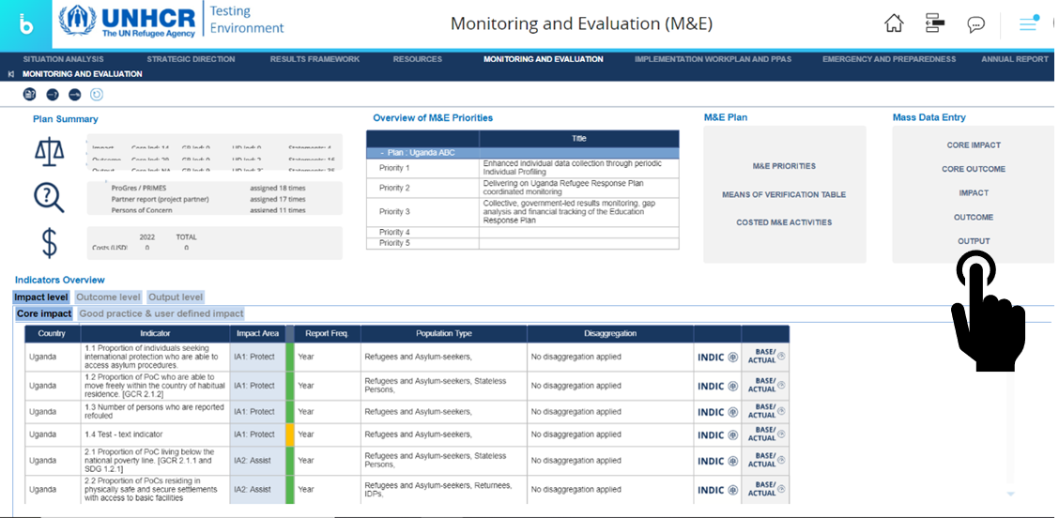

* Sur l’onglet « Percentage/#/Average/Rate Indicators », exportez les données à Excel.
* Sur l’onglet « Text Indicators » (le cas échéant), exportez les données à Excel.
* Pour le rapport des partenaires, adaptez le format Excel : Par exemple :
  + Insérez une nouvelle colonne avec le titre « Partner Target ».
  + Insérez une nouvelle colonne avec le titre « Partner ».
  + Par indicateur et par type de population, saisissez manuellement chaque objectif annuel de chaque partenaire et chaque nom ou acronyme du partenaire (y compris, le cas échéant, les numérateurs et dénominateurs). Il se peut que cette colonne soit égale à la colonne « Target OL ».
  + Lorsque plus d’’un partenaire rapporte en regard du même indicateur, copiez et insérez des lignes supplémentaires.
  + Pour éviter la confusion pendant le rapport des partenaires, cachez ou supprimez les colonnes « Target OP et Target OL » au besoin.
* Avant d’envoyer le tableau aux partenaires, indiquez les données dont vous avez besoin pour la période de rapport, par exemple « Actual Num Q2/22 & Actual Den Q2/22. *Il convient de noter que les cases qui sont déjà surlignées en jaune (lorsqu’elles sont exportées de COMPASS) représentent la fréquence des rapports pour chaque indicateur, à laquelle l’opération HCR est engagée. La fréquence des rapports des partenaires peut varier.* Également, le HCR peut cacher les colonnes qui représentent les périodes de rapport non pertinentes avant de partager le tableau avec les partenaires, avant chaque rapport périodique.
* Pour les Accords de Partenariat Pluriannuels, vous pouvez insérer une colonne supplémentaire pour indiquer **les chiffres réels déjà rapportées par un partenaire**, et vous pouvez demander les chiffres réels cumulatifs.

1. **Le rapport des chiffres réels de produits ventilés par type de population.**

* Naviguez dans COMPASS : RBM Planning > Implementation, Monitoring and Reporting > Monitoring and Evaluation > Indicators Overview (au bas de l’écran), onglet « Output level »> double clic « **INDIC**/TARGET/ACTUAL, DISAGGREGATION » (voir la capture d’écran en bas).

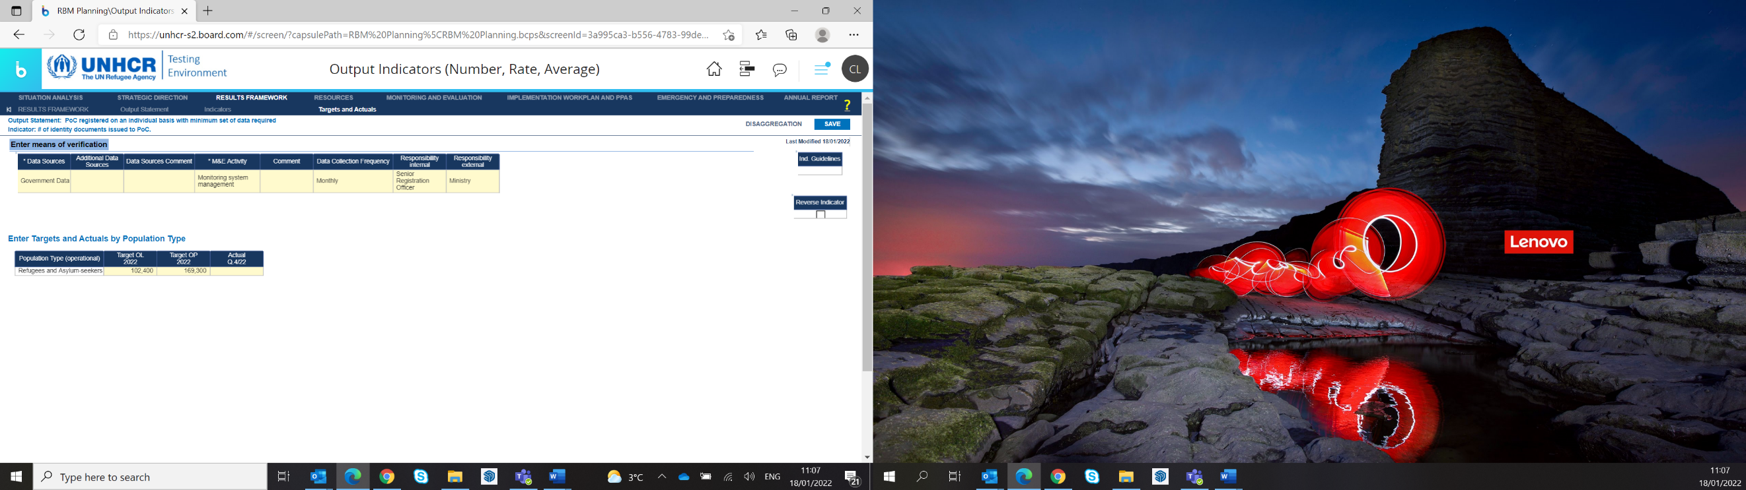

* Exportez les données à Excel.
* **Un tableau VENTILE par INDICATEUR peut être nécessaire. Par conséquent, pour chaque indicateur, il faut exporter séparément le tableau, sur lequel les données ventilées ont été sélectionnées et configurées.**
* Adaptez un format Excel séparé (pour chaque produits) pour le rapport des partenaires. Par exemple :
  + Insérez une nouvelle colonne avec « l’indicateur de produits » convenable.
  + Insérez une nouvelle colonne ave le titre « Partenaire ».
  + Pour maximiser la clarté, expliquez les **lignes « NA »** aux partenaires, c’est-à-dire**, le cas échéant, il faut saisir les ensembles de données inconnues (par colonne) au moment du rapport dans les lignes NA respectives.**
  + Lorsque plus d’un partenaire rapporte en regard du même indicateur, et lorsqu’il est nécessaire de ventiler les données, le HCR doit s’assurer que le nom du partenaire correct correspond à l’ensemble ventilée correcte (au cas où l’indicateur n’est pas déjà ventilé par « Site ». De plus, au cas où deux partenaires sont obligés de rapporter en regard des mêmes ensembles de données ventilées, et du même indicateur, le HCR peut être obligé de doubler une ligne.
* Le tableau des données ventilées reflète déjà la fréquence des rapports automatiquement, et organise le numéro de colonnes en conséquence. Toutefois, en communiquant avec les partenaires, il se peut que l’HCR souhaite encore indiquer les données obligatoires pour la période de rapport. Par ailleurs, l’HCR peut cacher les colonnes qui représentent les périodes de rapport non pertinentes avant de partager le tableau avec les partenaires.
* Concernant l’Accord Partenariat Pluriannuel, une colonne supplémentaire peut être insérée pour indiquer **les chiffres réels déjà rapportées par un partenaire** de la fin de l’année dernière, et les chiffres réels cumulatifs peuvent être demandés.

**VOUS POUVEZ EN VOIR** [**UN EXEMPLE**](https://intranet.unhcr.org/content/dam/unhcr/intranet/staff%20support/implementing-partnerships/documents/project-partnership-agreements/reporting-templates-2022/Sample%20COMPASS%20download_for%20partner%20reporting.xlsx) **LA**

1. **MODIFICATIONS ET RÉVISIONS** 
   1. *Expliquez brièvement toutes les modifications, déviations ou amendements apportés au projet par rapport au plan initial (que ce soit au niveau du plan de mise en œuvre, des activités, des indicateurs, des buts, les budgets) et expliquez pourquoi vous avez dû les apporter, par exemple en raison d’une évolution des besoins ou de la situation générale, des défis opérationnels ou d’autres contraintes/opportunités.*
   2. *Recommandations pour avenants*

*Fournissez des recommandations pour modifier la conception du projet pour faire face à ces changements, y compris des éventuelles modifications requises dans le plan de mise en œuvre ou la méthode, des activités spécifiques, indicateurs, buts, budgets, etc.)*

1. **PROGRES REALISE VERS UN PLAN DE MISE EN ŒUVRE ET DE SUIVI POUR LE RENFORCEMENT DES CAPACITES EN LA PROTECTION CONTRE L’EXPLOITATION SEXUELLE ET L’ABUS (PESA) (*dans le cas échéant*)**

*<Les partenaires qui disposent d’une capacité faible ou moyenne de PESA (qui répondent à 7 normes fondamentales ou moins) sont obligés de mettre en place un plan de mise en œuvre et de suivi pour l’Accord Partenariat.* ***Les partenaires qui répondent aux 8 normes fondamentales ne sont pas obligés de compléter cette section.****>*

*Examinez le progrès réalisé vers la pleine conformité avec le plan de renforcement des capacités PESA. Veuillez souligner ce que vous avez atteint pendant la période de rapport et indiquer si vous prévoyez que le plan se terminera à temps pour respecter la date d’achèvement prévue.*